附件8

口咽/鼻咽通气道注册审查指导原则

本指导原则旨在指导注册申请人对口咽/鼻咽通气道注册申报资料的准备及撰写，同时也为技术审评部门对口咽/鼻咽通气道注册申报资料的技术审评提供参考。

本指导原则是对口咽/鼻咽通气道产品注册申报资料的一般要求，申请人应依据产品的具体特性确定其中内容是否适用。若不适用，需具体阐述理由及相应的科学依据，并依据产品的具体特性对注册申报资料的内容进行充实和细化。

本指导原则是供注册申请人和技术审评人员使用的指导性文件，但不包括审评审批所涉及的行政事项，亦不作为法规强制执行，应在遵循相关法规的前提下使用本指导原则。如果有能够满足相关法规要求的其他方法，也可以采用，但是需要提供详细的研究资料和验证资料。

本指导原则是在现行法规和标准体系以及当前认知水平下制定，随着法规和标准的不断完善，以及科学技术的不断发展，相关内容也将适时进行调整。

一、适用范围

本指导原则所涉及的口咽/鼻咽通气道是指在《医疗器械分类目录》中分类编码为08-06-06的口咽/鼻咽通气道，该产品的管理类别为Ⅱ类。本指导原则不适用于具有特殊功能的通气道，如需配合呼吸设备使用的喷射鼻咽通气道。

二、注册审查要点

注册申报资料应符合国家药品监督管理局《关于公布医疗器械注册申报资料要求和批准证明文件格式的公告》中对注册申报资料的要求，同时宜符合以下要求：

（一）监管信息

1.产品名称

产品名称应符合《医疗器械通用名称命名规则》《呼吸、麻醉和急救器械通用名称命名指导原则》的要求。建议使用“口咽通气道、鼻咽通气道”作为产品名称核心词，以使用形式、提供方式等作为特征词，例如，一次性使用口咽通气道、无菌鼻咽通气道。产品名称宜使用中文。

2.注册单元划分的原则和实例

口咽/鼻咽通气道注册单元划分建议依据《医疗器械注册单元划分指导原则》进行，并着重考虑产品的工作原理、结构组成、性能指标、适用范围等因素，如：

（1）主要制造材料不同的口咽/鼻咽通气道，导致产品性能指标不同的，应划分为不同的注册单元。

（2）灭菌方式不同导致性能指标不同的口咽/鼻咽通气道，应划分为不同注册单元。

（3）产品使用方式不同而导致适用范围不同，口咽通气道和鼻咽通气道应划分为不同注册单元。

（二）综述资料

1.器械及操作原理描述

维持上呼吸道通畅：对于麻醉病人或昏迷病人，支持舌维持上呼吸道通畅的口底和咽部肌肉松弛，舌向后坠入咽后壁，从而导致上呼吸道梗阻。当经口腔或单侧鼻腔插入口咽/鼻咽通气道后，其前端支撑咽后壁，可快速解除或缓解患者上呼吸道通气不畅或梗阻，达到上呼吸道通气目的。

2.产品结构及组成

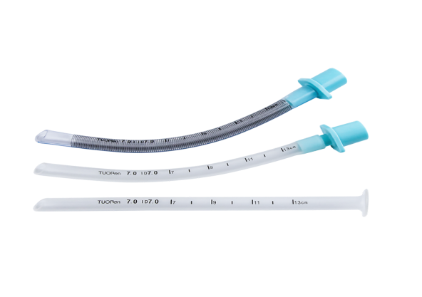产品为带有凸缘端的通气道，通常由高分子材料聚氯乙烯（PVC）、[丙烯腈-丁二烯-苯乙烯共聚物](https://baike.so.com/doc/6417243-6630915.html)（ABS）、硅橡胶等材质制成。应明确产品的结构及组成，包括附件，并提供相应的结构图示。在图示中标识各部件的名称、重要尺寸信息及测量位置。常见产品如图1、图2。

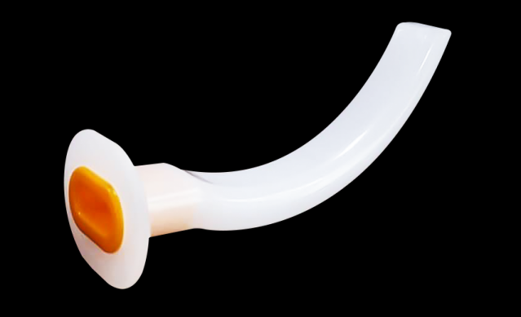图1 口咽通气道 图2 鼻咽通气道

3.原材料

描述与使用者和/或患者直接或间接接触的材料成分。明确产品所有部件组成材料的通用名称/化学名称、商品名/牌号、符合的材料标准（如适用）及材料供应商等基本信息，包括制造过程中使用的粘合剂（如适用）、着色剂（如适用）等。建议产品组成材料以列表的形式提供，并与产品结构图示中标识的部件名称一一对应。

4.型号规格

对于存在多种型号、规格的产品，应当明确各型号、规格的区别。应当采用对比表及带有说明性文字的图片、图表，对于各种型号、规格的结构组成（或配置）、功能、产品特征、性能指标等方面加以描述。

5.包装说明

说明所有产品组成的包装信息。对于无菌医疗器械，说明与灭菌方法相适应的无菌屏障系统信息；对于具有微生物限度要求的医疗器械，应当说明保持其微生物限度的包装信息。说明如何确保最终使用者可清晰地辨识包装的完整性。

6.研发历程

阐述申请注册产品的研发背景和目的。如有参考的同类产品或前代产品，应当提供同类产品或前代产品的信息，并说明选择其作为研发参考的原因。

7.与同类和/或前代产品的参考和比较

列表比较说明申报产品与同类和/或前代产品工作原理、结构组成、制造材料、性能指标、作用方式，以及适用范围等异同。

8.适用范围和禁忌证

（1）适用范围：供建立口咽/鼻咽通气道，防止舌后坠引起气道阻塞用。适用范围可在参考《免于临床评价医疗器械目录》描述基础上，结合产品设计特点，进一步明确。

（2）禁忌证：明确预期使用环境、适用人群信息。说明该产品禁忌应用的疾病、部位、人群等。口咽通气道的禁忌证不限于咽喉水肿、气管内有异物、哮喘、咽反射亢进、呕吐频繁且量大、门牙具有折断或脱落风险、饱胃、呼吸肌麻痹、中枢性呼吸衰竭、下呼吸道梗阻、需要进行机械通气的患者、对原材料材质过敏者；鼻咽通气道的禁忌证不限于鼻气道阻塞、鼻骨骨折、明显鼻中隔偏移、凝血机制异常、脑脊液耳鼻漏、饱胃、颅脑损伤、对原材料材质过敏者等。

9.不良事件情况

申请人应跟踪整理产品的不良事件、召回、警戒等相关信息，并将其作为风险管理的输入资料，进行风险评估和控制。

（三）非临床资料

至少应包含如下内容：

1.产品风险管理资料

注册申请人需对产品全生命周期实施风险管理，提交风险管理资料，可参照GB/T 42062《医疗器械 风险管理对医疗器械的应用》，充分识别产品的设计、原材料、制造过程、产品包装、灭菌、运输、贮存、使用等产品生命周期内各个环节的安全特征，从生物学危险（源）、环境危险（源）、有关插入过程的危险（源）、由功能失效等所引起的危险等方面，对产品进行全面的风险分析，并详述所采取的风险控制措施。

风险管理报告需包括生产和生产后信息，具体内容参考GB/T 42062第9章和《医疗器械安全和性能的基本原则》的2.1.2e）f）。产品变更注册和已在境外上市产品注册时，申报资料中的风险管理报告需包括上述内容，将风险管理贯穿于产品的全生命周期。

2.产品技术要求

口咽通气道产品宜符合YY/T 0977《麻醉和呼吸设备 口咽通气道》等相关标准，鼻咽通气道产品可参考YY/T 0977《麻醉和呼吸设备 口咽通气道》，结合产品设计特征及临床应用来制订，同时还需符合《医疗器械产品技术要求编写指导原则》的要求。

（1）产品型号/规格及其划分说明

明确产品型号/规格，阐明各型号/规格间的区别及划分说明，型号/规格的表述应与全部注册申报资料保持一致，并提供结构示意图（如图3、图4）。

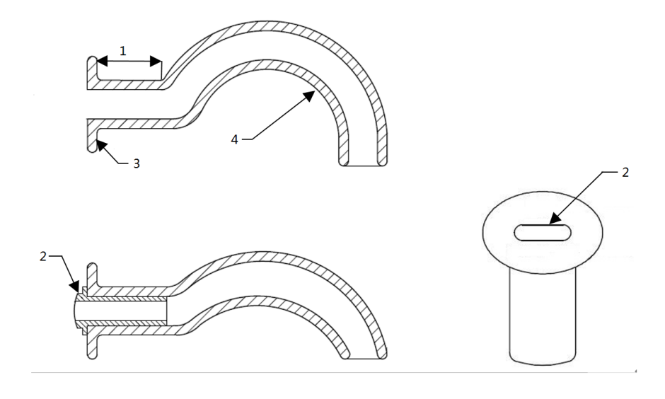

1-口颊部分；2-加强插入物，若提供；3-法兰盘端；4-通气道

图3 口咽通气道结构示意图

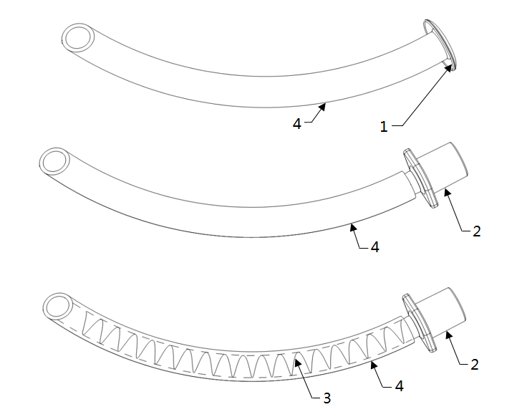

1-翼缘；2-接头；3-加强筋，若提供；4-通气道

图4 鼻咽通气道结构示意图

（2）性能指标

口咽通气道产品性能指标至少应包含外观、设计、尺寸（长度、内径）、规格标识、颜色编码（如适用）、抗扁瘪、内腔畅通性、微生物限度（如适用）、无菌、耐腐蚀性（如适用）、化学性能（重金属、酸碱度等）、环氧乙烷残留量（如适用）等。

鼻咽通气道产品性能指标至少应包含外观、设计、尺寸（长度、内径）、规格标识、接头要求（如适用）、病人端斜面角（如适用）、颜色编码（如适用）、内腔畅通性、抗扁瘪（如预期连接负压设备）、X射线不透性（如适用）、耐腐蚀性（如适用）、微生物限度（如适用）、无菌、化学性能（重金属、酸碱度等）、环氧乙烷残留量（如适用）等。

（3）检验方法

产品的检验方法需优先采用国家标准/行业标准中的方法。对于相关国家标准/行业标准中不适用的条款，需说明不适用的原因。所有引用的标准注明其编号、年号或版本号。必要时可以附录形式采用相应图示进行说明，文本较大的可以附录形式提供。

3.产品检验报告

提供检验样品型号/规格的选择依据。所检验型号/规格需为能够代表本注册单元内其他型号/规格的典型产品。如申报产品包含多个规格，建议选择最小号作为典型产品。当申报产品包括多个型号规格，需综合考虑口咽/鼻咽通气道的结构组成、包装方式、生产工艺和预期用途等影响因素。一个型号不能完全覆盖时，应选择其他型号进行相关性能的差异性检测。应关注典型型号/规格不一定是临床常用型号/规格。

4.产品性能研究

（1）说明产品技术要求中性能指标及检验方法的确定依据，需提供采用的原因及理论基础。依据产品性能研究结果，结合临床需求制定性能指标接受标准。对于自建方法，需提供相应的依据及方法学研究资料。

（2）提供申报产品的性能研究资料。可选择典型型号/规格进行性能研究并提供合理性说明，确定研究项目所用样本数量应考虑统计学和产品风险等因素，并对验证结果进行统计学分析。

产品性能指标可参考YY/T 0977《麻醉和呼吸设备 口咽通气道》、YY/T 1040.1《麻醉和呼吸设备 圆锥接头 第1部分：锥头与锥套》标准制定，性能研究项目包括但不限于YY/T 0977《麻醉和呼吸设备 口咽通气道》标准所列项目。如有不适用条款，申请人需在申报资料中说明理由。如产品有特定设计，申请人还需根据产品设计特征设定相应的性能指标，并将其列入产品技术要求。若有随口咽/鼻咽通气道一起申报的附件，无论附件是否已取得医疗器械注册证，均需将附件的性能指标制定在产品技术要求中。对于可进行客观判定的成品的功能性、安全性指标，需将其列入产品技术要求。

5.生物学特性研究

终产品中预期与人体直接或间接接触的部分，均需要进行生物相容性评价。

按照GB/T 16886《医疗器械生物学评价》系列标准、《医疗器械生物学评价和审查指南》要求开展生物相容性评价，资料应当包括：

（1）描述产品所用材料及与人体接触性质，设计和生产过程中可能引入的污染物和残留物，设计和生产过程中可能产生的析出物（包括可沥滤物和/或蒸发物）、加工残留物，与医疗器械直接接触的包装材料等相关信息。

（2）描述申报产品的物理和/或化学信息并考虑材料表征（如适用），如器械的物理作用可能产生生物学风险，应当进行评价。

（3）生物学评价的策略、依据和方法。

（4）已有数据和结果的评价。

（5）选择或豁免生物学试验的理由和论证。

（6）完成生物学评价所需的其他数据。

本指导原则中的口咽/鼻咽通气道属于与黏膜短期接触的表面接触器械，若开展生物学评价试验，至少应进行细胞毒性试验、致敏反应试验、刺激试验。

若开展申报产品与市售产品的等同性比较的生物相容性评价，应按照《医疗器械生物学评价和审查指南》要求进行评价，应提供资料证明申报产品与已上市产品具有等同性，至少应详细说明包括申报产品与同类产品的原材料及其来源、生产过程（加工过程、灭菌过程、包装等）、适用范围、与人体接触的性质和用途等方面的等同性比较，并提供相应的证据。

6.灭菌工艺研究

参照 GB 18279.1《保健产品灭菌环氧乙烷 第1 部分：医疗器械灭菌过程的开发、确认和常规控制的要求》、GB 18280《医疗保健产品灭菌 辐射》系列和GB/T 16886.7《医疗器械生物学评价 第7部分 环氧乙烷灭菌残留量》等标准的要求，提交产品包装及灭菌方法选择的依据，经过确认并进行常规控制，并应开展以下方面的确认：

（1）产品与灭菌过程的适应性：应考察灭菌方式、灭菌工艺过程对于口咽/鼻咽通气道产品的影响。

（2）包装与灭菌过程的适应性。

（3）应明确灭菌工艺（方法和参数）和无菌保证水平（SAL），并提供灭菌确认报告。无菌保证水平（SAL）应达到1×10-6。

（4）残留毒性：若灭菌使用的方法容易出现残留，如环氧乙烷灭菌，应当明确残留物信息及采取的处理方法，并提供环氧乙烷解析的研究资料。

7.产品货架有效期和包装研究

（1）货架有效期

货架有效期包括产品有效期和包装有效期。产品有效期验证可采用实时老化或加速老化的研究。加速老化研究试验的具体要求可参考YY/T 0681系列标准。有效期验证方案中应设定验证项目、验证方法及判定标准。验证项目包括产品自身性能验证和包装系统性能验证两方面。

（2）包装及包装完整性

在宣称的有效期内以及运输（例如：震动、振动、温度和湿度的波动）储存条件下，提供保持包装完整性的依据。企业需提交产品包装验证和运输验证资料。

包装研究资料应包括封口试验以及包装材料对灭菌的适应性研究。可依据GB/T 19633、GB/T 4857系列标准对包装进行分析研究和评价。直接接触产品的包装材料的选择应至少考虑以下因素：包装材料的物理化学性能；包装材料与产品的适应性；包装材料与成型和密封过程的适应性；包装材料与灭菌或洁净控制过程的适应性；包装材料所能提供的物理、化学和微生物屏障保护；包装材料与使用者使用时的要求无菌开启的适应性；包装材料与标签系统的适应性。

需提交运输稳定性验证资料，可依据有关适用的国内、国际标准和验证方案进行，如：产品包装的跌落试验、振荡试验等，提交运输稳定性验证资料，证明在规定的运输条件下，运输过程中环境条件不会对医疗器械的特性和性能造成不利影响。

8.其他资料

口咽/鼻咽通气道已列入《免于临床评价医疗器械目录》（以下简称目录），申请人需提交申报产品相关信息与《目录》所述内容的对比资料和申报产品与已获准境内注册的《目录》中医疗器械的对比说明。具体可按照《列入免于临床评价医疗器械目录产品对比说明技术指导原则》要求提交。

（四）临床评价资料

该产品列入《免于临床评价医疗器械目录》，申请人无需提交临床评价资料。

（五）产品说明书和标签样稿

产品说明书、标签样稿内容除需符合《医疗器械说明书和标签管理规定》要求外，还需符合YY/T 0977《麻醉和呼吸设备 口咽通气道》、YY/T 0466.1《医疗器械 用于医疗器械标签、标记和提供信息的符号 第1部分：通用要求》中的相关规定。说明书中关于产品性能特征的描述不应超出研究资料及产品技术要求，不应含有未经验证的夸大宣传的相关描述。说明书中的产品适用范围应与综述资料等申报资料保持一致。型号/规格的表述应与产品技术要求保持一致。储存和运输条件不应超出产品货架有效期验证范围。

注意事项应至少包括以下内容：

1.本产品应严格遵守相应的手术规程，禁止违规作业，仅供专业人员使用。

2.医生应根据患者年龄、性别、身材等实际情况选择适合规格的口咽/鼻咽通气道。

3.建议提示口咽/鼻咽通气道留置时间不宜超过24小时。避免感染或产生生物学风险。

4.禁止超出适用范围使用该器械。

（六）质量管理体系文件

质量管理体系文件应符合国家药品监督管理局《关于公布医疗器械注册申报资料要求和批准证明文件格式的公告》中对质量管理体系文件的要求。

1. 参考文献

[1]中华人民共和国国务院.医疗器械监督管理条例:中华人民共和国国务院令第739号[Z].

[2]国家市场监督管理总局.医疗器械注册与备案管理办法:国家市场监督管理总局令第47号[Z].

[3]国家食品药品监督管理局.医疗器械说明书和标签管理规定:国家食品药品监督管理总局令第6号[Z].

[4]国家药品监督管理局.医疗器械注册申报资料要求及说明:国家药监局公告2021年第121号[Z].

[5]国家食品药品监督管理局.医疗器械分类目录:国家食品药品监督管理总局公告2017年第104号[Z].

[6]国家食品药品监督管理局.医疗器械注册单元划分指导原则:总局通告2017年第187号[Z].

[7]国家食品药品监督管理局.医疗器械通用名称命名规则:国家食品药品监督管理总局令第19号[Z].

[8]国家药品监督管理局.免于临床评价医疗器械目录:国家药监局通告2021年第71号[Z].

[9]国家药品监督管理局.医疗器械产品技术要求编写指导原则:国家药监局公告2022年第8号[Z].

[10]国家药品监督管理局.呼吸、麻醉和急救器械通用名称命名指导原则:国家药监局通告2021年第48号[Z].

[11]国家食品药品监督管理局.医疗器械生物学评价和审查指南:国家食品药品监督管理局通知2007年345号[Z].

[12]GB 18279.1,保健产品灭菌环氧乙烷 第1 部分：医疗器械灭菌过程的开发、确认和常规控制的要求[S].

[13]GB 18280,医疗保健产品灭菌 辐射 系列标准[S].

[14]GB/T 4857,包装 运输包装件基本试验 系列标准[S].

[15]GB/T 19633,最终灭菌医疗器械包装 系列标准[S].

[16]GB/T 16886,医疗器械生物学评价 系列标准[S].

### [17]GB/T 42062,医疗器械 风险管理对医疗器械的应用[S].

[18]YY/T 0466.1,医疗器械 用于医疗器械标签、标记和提供信息的符号 第1部分：通用要求[S].

[19]YY/T 0681.1,无菌医疗器械包装试验方法 第1部分：加速老化试验指南[S].

[20]YY/T 0977,麻醉和呼吸设备 口咽通气道[S].

[21]YY/T 1040.1,麻醉和呼吸设备 圆锥接头 第1部分：锥头与锥套[S].

[20]中华人民共和国药典[S].